

**администрация МУНИЦИПАЛЬНОГО ОБРАЗОВАНИЯ**

**СОСНОВОБОРСКИЙ ГОРОДСКОЙ ОКРУГ ЛЕНИНГРАДСКОЙ ОБЛАСТИ**

### постановление

от 24/07/2025 № 1975

О внесении изменений в постановление администрации

Сосновоборского городского округа от 10.07.2018 № 1620

«Об утверждении административного регламента

исполнения муниципальной функции по исполнению

исполнительных документов, предусматривающих обращение взыскания

на средства местного бюджета Сосновоборского городского округа»

В целях приведения административного регламента исполнения муниципальной функции по исполнению исполнительных документов, предусматривающих обращение взыскания на средства местного бюджета Сосновоборского городского округа в соответствие с действующим законодательством, администрация Сосновоборского городского округа **п о с т а н о в л я е т:**

1. Внести изменения в постановление администрации Сосновоборского городского округа от 10.07.2018 № 1620 «Об утверждении административного регламента исполнения муниципальной функции по исполнению исполнительных документов, предусматривающих обращение взыскания на средства местного бюджета Сосновоборского городского округа» (далее – постановление):

1.1. Дополнить пункт 2.3.1 приложения к постановлению основанием для возврата Взыскателю документов, поступивших на исполнение в Комитет, подпунктом следующего содержания:

« - предоставление документов, указанных в [пункте](https://login.consultant.ru/link/?req=doc&base=LAW&n=508374&dst=6654) 3.1 Регламента, в орган, на который в соответствии с настоящим Регламентом не возложено исполнение муниципальной функции.»

1.2. Изложить первый абзац пункта 3.1 приложения к постановлению в новой редакции:

«3.1. Взыскатель предоставляет в Комитет исполнительные документы, предусматривающие обращение взыскания на средства местного бюджета Сосновоборского городского округа: к исполнительному документу (за исключением судебного приказа), направляемому для исполнения судом по просьбе взыскателя или самим взыскателем, должны быть приложены копия судебного акта, на основании которого он выдан, а также заявление взыскателя с указанием [реквизитов](https://login.consultant.ru/link/?req=doc&base=LAW&n=325778&dst=100020) банковского счета взыскателя (реквизитов банковского счета взыскателя при предъявлении исполнительного документа в порядке, установленном [статьей 242.2](https://login.consultant.ru/link/?req=doc&base=LAW&n=508374&dst=102998) настоящего Кодекса), который открыт в российской кредитной организации и на который должны быть перечислены средства, подлежащие взысканию.»

2. Отделу по связям с общественностью (пресс-центр) разместить настоящее постановление на официальном сайте Сосновоборского городского округа.

3. Общему отделу администрации обнародовать настоящее постановление на электронном сайте городской газеты «Маяк».

4. Настоящее постановление вступает в силу со дня официального обнародования.

5. Контроль за исполнением настоящего постановления возложить на председателя комитета финансов Сосновоборского городского округа Попову Т.Р.

Первый заместитель главы администрации

Сосновоборского городского округа С.Г. Лютиков

Смольянинова Светлана Сергеевна

Тел. (81369) 2-43-52 ПТ

Отдел учета и отчетности

СОГЛАСОВАНО:

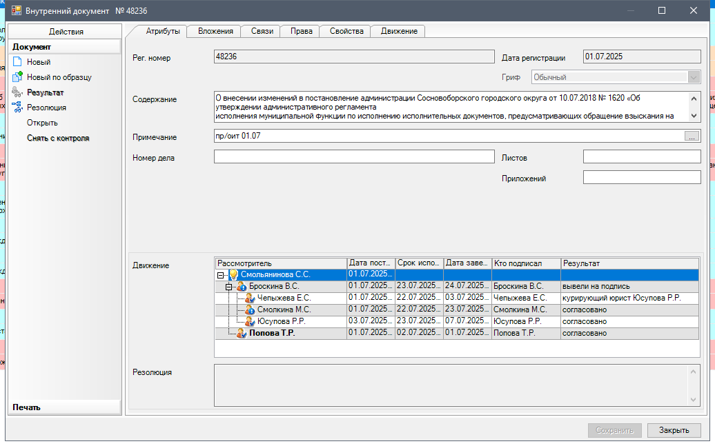

Рассылка:

КФ, пресс-центр,

прокуратура